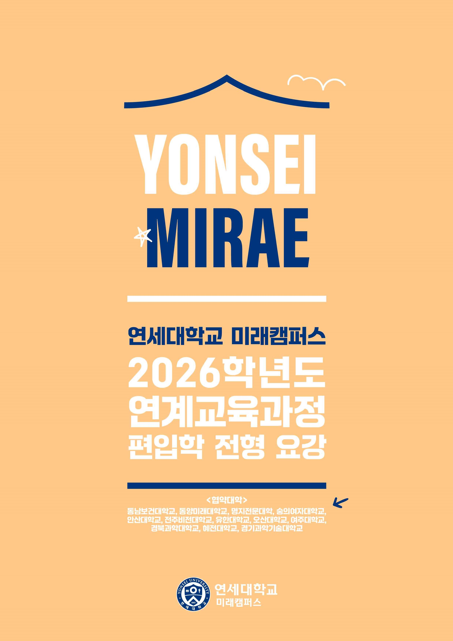

전 형
안 내
연세대학교￭ 원서접수 ······················································ 1 미래캠퍼스￭ 모집학년 ······················································ 2
￭ 모집단위별 모집인원 ··························· 2

2026학년도
연계교육과정￭ 전형일정 ······················································ 4
편입학 전형￭ 지원자격 ······················································ 5
요강￭ 전형방법 ······················································ 5
￭ 제출서류 ······················································ 5
￭ 지원자 유의사항 ····································· 6
￭ 전형료 ··························································· 7
각 종
서 식
￭ 각종서식 ······················································ 8
- 학업계획서
- 기타자료 목록표
기 타
￭ 캠퍼스맵 ······················································ 11
￭ 학교 오시는 길 ······································· 11
￭ 주요부서 전화번호 ································ 11

 원서접수
- 원서접수 기간 : 2025. 9. 8.(월) 10:00 ~ 2025. 9. 15.(월) 17:00
- 원서접수 절차
원서접수 사이트 접속 | 연세대학교 미래입학처 홈페이지(http://admission.yonsei.ac.kr/mirae)에 접속하여 원서접수 배너 선택
 | 
회원가입 및 로그인 | 반드시 지원자 본인 명의로 회원 가입(타인 ID로 원서접수 불가)
 | 
유의사항 확인 및 동의 | 인터넷 원서접수 유의사항을 반드시 숙지하고 접수관련 동의서 확인
 | 
원서 작성 및 사진 첨부 | - 개인 인적사항, 연락처, 지원전형, 모집단위 등을 정확히 입력해야 하며, 내용 누락 및 오기에 대한 책임은 지원자 본인에게 있음  - 사진은 최근 3개월 이내 촬영한 컬러 증명사진을 파일(JPG파일형식)로 업로드
 | 
원서 입력사항 확인 | - 전형료 결제 전 반드시 최종 입력 내용을 확인  - 인터넷 접수가 완료(전형료 결제)된 후에는 전형유형 및 모집단위를 변경하거나  (기재사항 수정 불가) 원서접수를 취소할 수 없음
 | 
전형료 결제 | - 계좌이체, 신용카드 결제, 휴대폰 결제, 인터넷뱅킹 등을 통하여 전형료 납부  - 전형료 결제 후에는 전형료는 반환하지 않음
 | 
지원자격 서류 및  기타서류 제출 | - 제출서류를 스캔하여 온라인 원서접수 사이트에 업로드(각종 서식은 홈페이지에서 다운로드) 업로드(제출)일정: 2025. 9. 8.(월) 10:00 ~ 9. 16.(화) 16:00
※ 최종합격자는 원서접수 시 업로드한 제출 서류의 원본을 추후 정해진 기간까지 연세대학교 미래입학처로 반드시 제출해야 하며 기한 내에 원본서류를 제출하지 않을 시 합격 및 입학을 취소할 수 있습니다(합격자 발표문 참고).
- 원서접수 문의처
업체명 | (주)유웨이어플라이(www.uwayapply.com)
전화 | 1588-8988
팩스 | 02-535-0378
※ 원서접수와 관련된 자세한 사항은 연세대학교 미래입학처 홈페이지 공지사항 참고

모집학년 : 3학년  모집단위별 모집인원
연세대학교 미래캠퍼스 |  |  |  |  | 대학별 연계 학과(전공)
모집단위  (연계전공명) | 최대 선발 가능 인원 | 모집 인원 | 동남보건대학교 | 동양미래대학교 | 명지전문대학 | 숭의여자대학교 | 안산대학교 | 전주비전대학교
국어국문학 | 3 | 1 |  |  |  | 미디어문예창작과
산업디자인학 | 5 | 5 |  | 시각정보디자인과  (시각디자인과(22)) | 산업디자인과(제품디자인) (산업디자인학과(21)) | 패션디자인과 주얼리디자인과 시각디자인과 아동미술디자인과 | 멀티미디어디자인과 시각미디어디자인과  (시각미디어디자인학과(21))
시각디자인학 |  |  |  |  | 커뮤니케이션디자인과 | 패션디자인과 주얼리디자인과 시각디자인과 아동미술디자인과 | 멀티미디어디자인과 시각미디어디자인과  (시각미디어디자인학과(21)) | 방송영상디자인과
디지털아트학 |  |  |  |  |  | 패션디자인과 주얼리디자인과 시각디자인과 아동미술디자인과 | 멀티미디어디자인과 시각미디어디자인과  (시각미디어디자인학과(21))
경영학 | 13 | 11 | 세무회계학과  경영학과 | 경영정보학과 경영학과 세무회계학과 유통마케팅학과 관광컨벤션학과  (호텔관광학과(21)) 빅데이터경영과 |  | 경영과  스토아매니지 먼트과(19)  서비스경영과(22) 경영과(25) 비서행정과  비서인재과(19)  비서사무행정과(23)  (스마트사무행정과(24))  IT비즈니스과 | 세무회계과  (세무회계학과(21))  (회계세무학과(23)) 항공비서사무과  비서사무행정과(22)  (사무행정학과(23)) 경영과  (경영학과(21)) 금융정보과  경찰정보학과(22)  (경찰행정학과(24))
화학및의화학 | 9 | 2 |  | 생명화학공학과 바이오융합공학과
패키징및물류학 | 9 | 2
소프트웨어학부  (소프트웨어) | 12 | 6 |  | 컴퓨터소프트웨어공학과  컴퓨터정보공학과  (22부터 3년제)  (웹응용소프트  웨어공학과(25)) 정보통신공학과 인공지능소프트웨어학과 | 컴퓨터정보과  (컴퓨터공학과(17)) | 디지털미디어디자인과 | IT융합비즈니스과 컴퓨터정보과  (컴퓨터정보학과(21)) IT응용보안과  (인공지능소프트웨어학과(21))  AI웹서비스과(24)  멀티미디어디자인과 의료정보과
소프트웨어학부  (소프트웨어) | 12 | 6 |  |  | 정보통신과  (정보통신공학과(17)) | 디지털미디어디자인과 | IT융합비즈니스과 디지털정보통신과  (스마트콘텐츠과(22)) 컴퓨터정보과  (컴퓨터정보학과(21)) IT응용보안과  (인공지능소프트웨어학과(21)) 멀티미디어디자인과 의료정보과
환경에너지공학부  (환경공학, 친환경에너지공학) | 6 | 2 | 환경보건과 바이오환경과  바이오환경보건  (17)
의공학부  (의공학, 바이오공학) | 6 | 2 |  | 정보전자공학과 반도체전자공학과 전기공학과 로봇공학과  (로봇소프트웨어과(25))
보건행정학부  (보건행정학, 보건의료정보관리학) | 4 | 3 |  |  | 보건의료정보과  (23년부터) |  | 의료정보과  (보건의료정보학과(21)) | 보건행정학과  (보건의료정보관리학과(24))
임상병리학과 | 4 | 3 | 임상병리학과 |  |  |  | 임상병리과  (임상병리학과(23))
물리치료학과 | 3 | 2 | 물리치료학과 |  |  |  | 물리치료과  (물리치료학과(21)) | 물리치료학과
작업치료학과 | 3 | 3 | 작업치료학과 |  |  |  | 물리치료과  (물리치료학과(21))
방사선학과 | 3 | 2 | 방사선학과 |  |  |  | 방사선과  (방사선학과(21))
합계 |  | 42
※ 모집인원은 총 입학정원의 3% 이내이며, 모집단위별 입학정원의 최대 10%까지 선발할 수 있음 ※ 전공명 변경에 유의하여 지원
연세대학교 미래캠퍼스 |  |  | 대학별 연계 학과(전공)
모집단위  (연계전공명) | 최대 선발 가능 인원 | 모집 인원 | 유한대학교 | 오산대학교 | 여주대학교 | 경북과학대학교 | 혜전대학교 | 경기과학기술대학교
국어국문학 | 3 | 1
산업디자인학 | 5 | 5 | 테크노산업디자인과 (산업디자인전공) | 디지털콘텐츠  디자인과(3년제)  (디지털콘텐츠  디자인계열(21))
시각디자인학 | 5 | 5 | 시각디자인과 애니메이션과
디지털아트학 |  |  |  |  |  |  |  | 미디어디자인과
경영학 | 13 | 11 | 경영과 경영정보전공 경영과 유통물류전공 경영과 세무회계전공 | 경영과(2년제)  마케팅경영과(20)  (미디어마케팅 경영과(22)) 세무회계과  (2년제)
화학및의화학 | 9 | 2 |  |  |  |  |  | 생명화학공학과
패키징및물류학 |  |  |  |  |  | 물류패키징과
소프트웨어학부  (소프트웨어) | 12 | 6 | 전자정보과  임베디드응용전공 IT소프트웨어과 (컴퓨터소프트웨어공학과(21)) 정보통신공학과정보통신전공  정보통신공학과(21)  (정보통신학과(22))  ICT융합과  스마트커뮤니케이션전공  ICT융합과 | 스마트IT과(2년제)  컴퓨터소프트웨어과(22)  (컴퓨터정보계열(23)) |  |  |  | 전자공학과 인공지능학과
환경에너지공학부  (환경공학, 친환경에너지공학) | 6 | 2
의공학부  (의공학, 바이오공학) | 6 | 2 | 메카트로닉스공학과  (자동화공학과(22))  전자정보과 전자전공
보건행정학부  (보건행정학, 보건의료정보관리학) | 4 | 3 | 지식서비스학부  U-보건의료행정과 |  | 보건의료행정과(2년) |  |  | 보건의료행정학과
임상병리학과 | 4 | 3 |  |  |  |  | 임상병리학과
물리치료학과 | 3 | 2 |  |  | 물리치료과(3년)
작업치료학과 | 3 | 3 |  |  | 작업치료과(3년) | 작업치료과(3년)
방사선학과 | 3 | 2
합계 |  | 42
※ 모집인원은 총 입학정원의 3% 이내이며, 모집단위별 입학정원의 최대 10%까지 선발할 수 있음
※ 전공명 변경에 유의하여 지원

전형일정
구분 |  | 일시 | 장소 | 비고
인터넷 원서접수 |  | 2025. 9. 8.(월) 10:00 ~  9. 15.(월) 17:00 | 연세대학교 미래입학처 홈페이지  (http://admission.yonsei.ac.kr/mirae)  방문 후 “원서접수사이트” 배너 선택 | - 접수 마감시간 이후 로그인, 입력 및 결제 불가
서 류 제 출 | 학업계획서 온라인 입력 | 2025. 9. 8.(월) 10:00 ~  9. 16.(화) 16:00 | 원서접수 사이트 온라인 입력 | - 서류제출 마감시간 이후 입력 및 업로드 불가
서 류 제 출 | 서류 온라인  업로드 | 2025. 9. 8.(월) 10:00 ~  9. 16.(화) 16:00 | 원서접수 사이트 온라인 업로드  (서류 업로드 방법 홈페이지 공지 예정) | - 서류제출 마감시간 이후 입력 및 업로드 불가
합격자 발표 |  | 2025. 11. 14.(금) 17:00 | 연세대학교 미래입학처 홈페이지
합격자 등록  (등록금 납부) |  | 2026. 2. 3.(화) 10:00 ~ 2. 5.(목) 16:00 | 연세대학교 미래입학처 홈페이지 | 입금전용계좌로 송금(인터넷 뱅킹, 계좌이체, 폰뱅킹 등)
충원 합격자 발표 및 등록 |  | 2026. 2. 6.(금) 9:00 ~ 2. 11.(수) 16:00 | ￭ 전화 합격자 발표  ￭ 등록금 납부방법  : 연세대 미래입학처 홈페이지 | 입금전용계좌로 송금(인터넷 뱅킹, 계좌이체, 폰뱅킹 등)
합격자 오리엔테이션 |  | 2026년 2월 중 예정 | 연세대학교 미래캠퍼스 | 추후 연세대학교 미래입학처 홈페이지에 공지(수강신청, 학점인정, 기숙사 신청 등 학사 안내 예정)
※ 본 요강에 안내된 전형 일정, 운영 및 평가 방법은 변경될 수 있으며, 변경사항은 연세대학교 미래입학처 홈페이지에 공지
※ 서류제출 기간 내 모든 구비서류를 업로드(제출)해야 하며, 미제출에 따른 불이익 및 책임은 전적으로 지원자에게 있음
※ 협약대학 홈페이지 : 동남보건대학교(http://www.dongnam.ac.kr) 동양미래대학교(http://www.dongyang.ac.kr) 명지전문대학(http://www.mjc.ac.kr) 숭의여자대학교(http://www.sewc.ac.kr) 안산대학교(http://www.ansan.ac.kr) 여주대학교(http://www.yit.ac.kr) 오산대학교(http://www.osan.ac.kr) 유한대학교(http://www.yuhan.ac.kr) 전주비전대학교(http://www.jvision.ac.kr) 경북과학대학교(http://www.kbsc.ac.kr) 혜전대학교(https://www.hj.ac.kr) 경기과학기술대학교(https://www.gtec.ac.kr)

지원자격
연세대학교 미래캠퍼스와 (전문)대학간 연계교육과정 협약을 체결한 학과(전공)에서 전 교육과정을 모두 이 수한 졸업(예정)자로서 협약 체결 학년도 이후에 입학한 자(단, 협약 체결 전 입학생은 체결 학년도 이후에 1학년 1학기를 이수한 경우 지원 가능).
※ 협약 체결 학년도 1) 동양미래대학교 / 안산대학교 : 2003학년도
- 동남보건대학교 / 숭의여자대학교 / 명지전문대학 : 2010학년도
- 전주비전대학교 : 2013학년도
- 유한대학교 : 2015학년도
- 오산대학교 : 2017학년도
- 여주대학교 : 2020학년도
- 경북과학대학교 : 2021학년도
- 혜전대학교 / 경기과학기술대학교 : 2024학년도

 전형방법
선발단계 | 서류평가 | 전형 방법
일괄합산 | 100% | • 서류 종합평가 성적으로 선발함
- 지원자의 평가점수가 기준에 미달할 경우 모집인원에 상관없이 선발하지 않습니다.
1. 서류평가 : 학업역량(50%) + 발전역량(50%)
※ 전적대학 성적 및 모집단위에 관련된 이수과목의 성취도, 공인성적, 학업계획서, 기타자료(해당자에 한함), 포트폴 리오 5개[디자인예술학부(산업디자인학, 시각디자인학, 디지털아트학 전공) 지원자에 한함] 등을 활용하여 종합 적으로 평가합니다.
- 학업역량 : 학업성취도 및 전공 수행 능력 등 평가
- 발전역량 : 자기주도성, 창의적 문제해결 능력, 졸업 후 발전가능성 등 평가

 제출서류(온라인 업로드)
- 졸업(예정)증명서 1부 또는 재학증명서 1부
- 전 학년 성적증명서 1부[총 평량평균(백분율 환산점수) 기재]
- 학업계획서 1부 : 접수 사이트 온라인 입력 [연세대학교 미래입학처 홈페이지 소정 서식 참조]
- 포트폴리오 5개 이내 [디자인예술학부(산업디자인학, 시각디자인학, 디지털아트학 전공) 지원자에 한함]
- A4 크기의 포트폴리오 5개[각각 이미지 1장, 설명서(자유양식) 1장]를 스캔하여 업로드(제출)
- 각 이미지 및 설명서 상단에 수험번호, 성명, 일련번호(1/5, 2/5...)를 기재하여 제출
- 위에 제시한 바와 다른 형태로 제출할 경우 평가에 반영하지 않음
5. 기타자료(해당자에 한함) : 대학 입학 이후에 취득한 교내·외 활동경력 및 수상경력 확인서, 연구보고서, 개인 홈페이지(본인의 실적 입증할 신빙성 있는 자료 포함), 창의적 활동경력 확인서, 특허 증명서, 자격증 취득 증명서, 공인외국어성적 등의 서류를 기타자료 목록표[연세대학교 미래입학처 홈페이지에서 다운로드]에 중요한 순서대로 일련번호를 기재한 후, 서류를 순서대로 정리하여 5개 이내 제출 (1개 목록 칸에 상이한 여러 실적 통합 기재 불가함)

※ 기타자료목록표와 연번 순서를 맞춘 개별 증빙자료를 함께 PDF로 업로드(제출)
※ 포트폴리오의 경우 기타자료로 제출 불가
※ 제출기한 이후 수정 및 보완자료 제출 불가

지원자 유의사항
- 지원 관련 사항
  - 입학원서는 연세대학교 미래입학처 홈페이지에 접속하여 원서접수 배너를 선택한 후 원서접수 사이트에서 온라인으로 접수합니다.
  - 입학원서의 모든 사항은 빠짐없이 정확하게 기재하여야 하며, 미기재 또는 오기로 인해 발생하는 불이익에 대한 책임은 전적으로 지원자에게 있습니다.
  - 원서접수 후에는 지원을 취소하거나 모집단위를 변경할 수 없으므로 신중을 기하여 접수하시기 바랍니다. 인터넷 접수 후 수험번호가 발급되면 접수가 완료된 것이므로 별도로 접수 확인을 할 필요가 없습니다.
  - 인터넷 원서접수 시 사진은 최근 3개월 이내에 촬영된 증명사진을 파일로 등록합니다.
  - 연세대학교 미래캠퍼스 연계교육과정 편입학 전형 일정과 타 대학의 전형 일정을 반드시 확인하고 신중하게 원서를 접수하시기 바랍니다.
- 제출서류 관련 사항
  - 서류제출 기간 내 모든 구비 서류를 업로드(제출)해야 하며, 미제출에 따른 불이익 및 책임은 전적으로 지원자에게 있습니다.
  - 서류는 온라인 업로드 제출만 가능하며, 온라인 업로드가 불가하거나 온라인 업로드에 대한 문의 사항이 있을 시 미래입학처로 문의 바랍니다(문의 033-760-2828).
  - 최종합격자는 원서접수 시 업로드한 제출 서류의 원본을 2026년 2월 20일(금)까지 연세대학교 미래 입학처로 반드시 우편으로 제출하시기 바랍니다(기한 내에 원본서류 미제출 시 합격 및 입학을 취 소할 수 있음).
  - 기타자료는 반드시 기타자료 목록표를 작성하여 개별 서류와 함께 업로드(제출)합니다.
  - 학업계획서, 포트폴리오 5개 이내[디자인예술학부(산업디자인학, 시각디자인학, 디지털아트학 전공) 지원자에 한함], 기타자료는 제출기간 이후에는 교체할 수 없습니다.
  - 최종합격자 중 졸업예정자는 합격자 오리엔테이션(2026년 2월 중) 기간에 졸업증명서 및 전 학년 성 적증명서를 반드시 2026년 2월 20일(금)까지 미래입학처로 도착할 수 있도록 등기우편으로 발송하 여야 합니다. 제출하지 않을 경우 졸업하지 못한 것으로 간주하여 입학을 취소합니다.
- 전형 관련 사항
  - 입학 전형 평가내용은 일절 공개하지 않습니다.
  - 지원자의 학력이 적정 기준에 미달할 경우 모집인원에 상관없이 선발하지 않습니다.
  - 제출서류의 허위 기재, 위조나 변조, 지원자격 미달자, 서류평가 과락자는 불합격 처리하며, 입학이 허가된 경우라도 합격 또는 입학을 취소합니다.
  - 동점자가 발생할 경우에는 ① 학업역량 ② 발전역량 성적순으로 합격자를 선발합니다.
  - 전형 요강에 명시되지 않은 사항은 우리대학의 대학입학전형관리위원회의 결정에 따릅니다.
- 기타 사항
    - 원서 접수 시 전형 기간 중 언제든지 연락이 가능한 주소, 자택 전화번호, 휴대 전화번호 및 E-mail 주소를 정확하게 기재하여야 합니다.
    - 최초 합격자 발표는 연세대학교 미래입학처 홈페이지(http://admission.yonsei.ac.kr/mirae)에서 확인 하시기 바랍니다.
    - 충원합격자 발표는 각 모집단위별로 미등록 인원 발생 시 충원합격 대상자에 한하여 개별 통보합니다. 입학원서에 기재된 번호로 개별 통보하므로 입학원서 작성 시 연락처를 정확히 기재하여 주시기 바랍니다. 연락처 오기 및 미기재 등으로 연락이 되지 않거나 대학의 노력에도 불구하고 연락이 되지 않은(3회 통화까지 연락이 안될 시) 충원합격자는 등록포기로 처리하고, 차순위자에게 합격을 통보합니다.
※ 입학원서 접수 후 연락처가 변경된 경우에는 반드시 지원자정보 수정요청서를 자료실에서 내려받아 작성하여 제출하여 주시기 바랍니다(제출하지 않을 경우 모든 책임은 지원자에게 있음). 라. 입학 후 3학년 1학기 중에는 ｢연세대학교 학칙｣에 의거하여 휴학할 수 없습니다. 단, 질병에 의한 일반휴학과 군입대휴학은 가능합니다. ｢질병에 의한 일반휴학｣에 관한 보다 자세한 사항은 ｢연세대 학교 학칙｣에 따릅니다.

 전형료 : 100,000원
- 전형료는 원서접수 시 납부하여야 합니다.
- 접수가 완료된 경우 지원을 취소할 수 없으며, 전형료는 반환하지 않습니다. 다만, 고등교육법시행령에 따라 전형료 환불 신청서 및 증빙서류를 제출한 경우 심의를 거쳐 해당 전형 료의 일부 또는 전액(수수료 제외)을 환불받을 수 있습니다.
- 전형료 반환 안내
[고등교육법시행령(대학 입학전형 관련 수입·지출의 항목 및 산정에 관한 규칙) 교육부 발표사항] • 입학전형료의 반환 사유 및 금액은 다음 각 호의 구분에 따른다.
- 입학전형에 응시한 사람이 착오로 과납한 경우: 과납한 금액
- 대학의 귀책사유로 입학전형에 응시하지 못한 경우: 납부한 입학전형료 전액
- 천재지변으로 인하여 입학전형에 응시하지 못한 경우: 납부한 입학전형료 전액
- 질병 또는 사고 등으로 의료기관에 입원하거나 본인의 사망으로 입학전형에 응시하지 못한 경우 (해당 사항을 증명할 수 있는 경우만 해당한다): 납부한 입학전형료 전액
- 단계적으로 실시하는 입학전형에 응시하였으나 최종 단계 전에 불합격한 경우: 납부한 입학전형 료 중 응시하지 못한 단계의 입학전형에 드는 금액
- 입학전형 관련 수입·지출에 따른 잔액은 해당 학년도 4월 30일까지 입학전형에 응시한 사람이 납 부한 입학전형료에 비례하여 반환하여야 한다.
- 입학전형료를 반환하는 경우, 지원자는 학교를 직접 방문하는 방법 또는 반환 대상자가 지정하는 금융기관의 계좌로 이체하는 방법 중 하나를 반드시 선택하여야 한다.
- 반환 대상자가 금융기관의 계좌로 이체하는 방법을 선택하는 경우에는 반환할 금액에서 금융기관 의 전산망을 이용하는 데 드는 비용을 차감하고 반환할 수 있다.
- 금융기관의 계좌로 이체하는 방법을 선택한 지원자에게 반환하는 경우 금융기관의 전산망을 이용 하는 데 드는 비용이 반환할 금액 이상이면 반환하지 아니할 수 있다.

각
종
서
식
￭ 학업계획서
￭ 기타자료 목록표

수험번호
학 업 계 획 서
(연계교육과정 편입학)
성 명 |  | 생년월일
모 집 단 위 | 학 부 학과/전공
전 적 대 학 | 대 학 학과/전공 (주간 ․ 야간)
- 해당 모집단위에 지원한 동기와 이를 위한 학업적 노력을 기술하시오.
[ 띄어쓰기 포함 700자 이내 작성(1,400 bytes 이내) ]
- 학업 이외 대학시절의 다양한 활동(리더십, 봉사, 동아리, 연구, 취미 등)을 기술하고, 그 경험이 지원하고 자 하는 전공에 어떤 의미를 갖는지 기술하시오.
[ 띄어쓰기 포함 700자 이내 작성(1,400 bytes 이내) ]
- 본교 편입학 후 학업계획 및 졸업 후 진로 계획을 기술하시오.
[ 띄어쓰기 포함 700자 이내 작성(1,400 bytes 이내) ]
※ 부모 및 친인척의 성명, 직장명(직업 포함) 등 신상에 관한 사항의 기재를 금합니다.
수험번호

기타자료 목록표
(연계교육과정 편입학)
연번 | 일 자 | 내 용 | 발행기관 | 비 고
1 | 년 월
2 | 년 월
3 | 년 월
4 | 년 월
5 | 년 월
※ 「기타자료 목록표」는 지원자가 중요하다고 생각하는 순서대로 기재하시기 바랍니다.
※ 기타자료의 증빙자료(상장, 자격증, 수료증, 이수증, 확인서 등)는 기관에서 발급된 신빙성 있는 자료에 한하여 인정됩니다.
(단, 개인홈페이지 경우 본인의 실적을 입증할 자료가 포함되어 있을 경우 인정됩니다.)
※ 서류 업로드 시 기타자료 목록표를 다운받아 작성하여 개별서류와 함께 PDF로 업로드 바랍니다.(기타자료 목록표는 1장으로 제한).
※ 중요하다고 생각하는 순서대로 기타자료를 기재하며, 5개 이상 제출할 경우 초과분은 서류평가에 반영하지 않습니다.
※ 1개 목록칸에 상이한 여러개의 실적(활동내용)을 함께 기재할 수 없습니다.
※ 포트폴리오의 경우 기타자료로 제출 불가합니다.
※ 기타자료가 없는 경우 「기타자료 목록표」는 제출하지 않습니다.

 캠퍼스맵
- 강원특별자치도 원주시 연세대길 1 연세대학교 미래입학처(대학본부 124호)

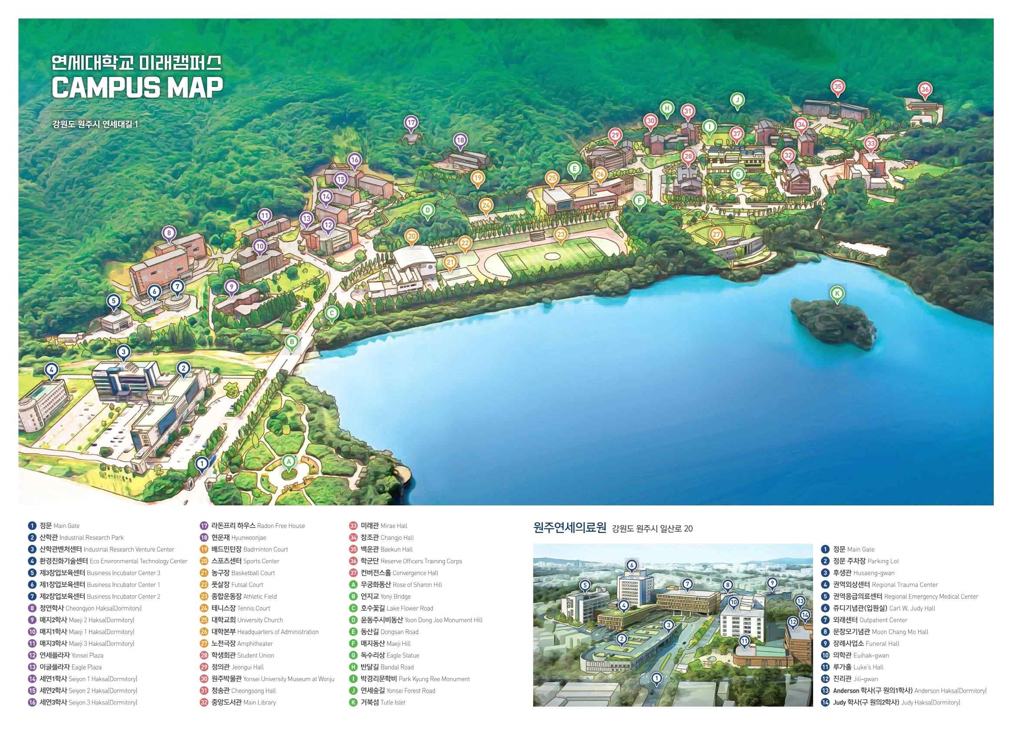

 학교오시는 길(교통안내)
- 고속도로 : 남원주 I.C → 충주 방향으로 7km / 동충주 I.C → 원주 방향으로 27km
- 시내버스(30번, 34번, 34-1번) : 시외버스터미널/고속버스터미널 → 학교(교내 진입)
- 철도 : 서울(서울역, 청량리역) ↔ 원주(만종역, 원주역)
- 항공 : 제주 ↔ 원주

 주요부서 전화번호
안내 및 문의사항 | 담당부서 | 전화번호
입학상담 | 미래입학처 | 033-760-2828
등록금 납부 및 환불 | 미래총무처 재무부 | 033-760-2152
수업 관련 | 미래교무처 교무부(수업) | 033-760-2164~8
학적(졸업 및 휴학) | 미래교무처 교무부(학적) | 033-760-2155, 2156, 2158
장학금 관련 | 미래학생복지처 학생복지부 | 033-760-2674
기숙사 | 미래생활관 | 033-760-5300

연세대학교 미래캠퍼스 11

연세대학교 미래캠퍼스
26493 강원특별자치도 원주시 연세대길 1
전화 (033)760-2828 (입학안내) 팩스 (033)760-2829

http://admission.yonsei.ac.kr/mirae ysmirae@yonsei.ac.kr

12 연세대학교 미래캠퍼스

